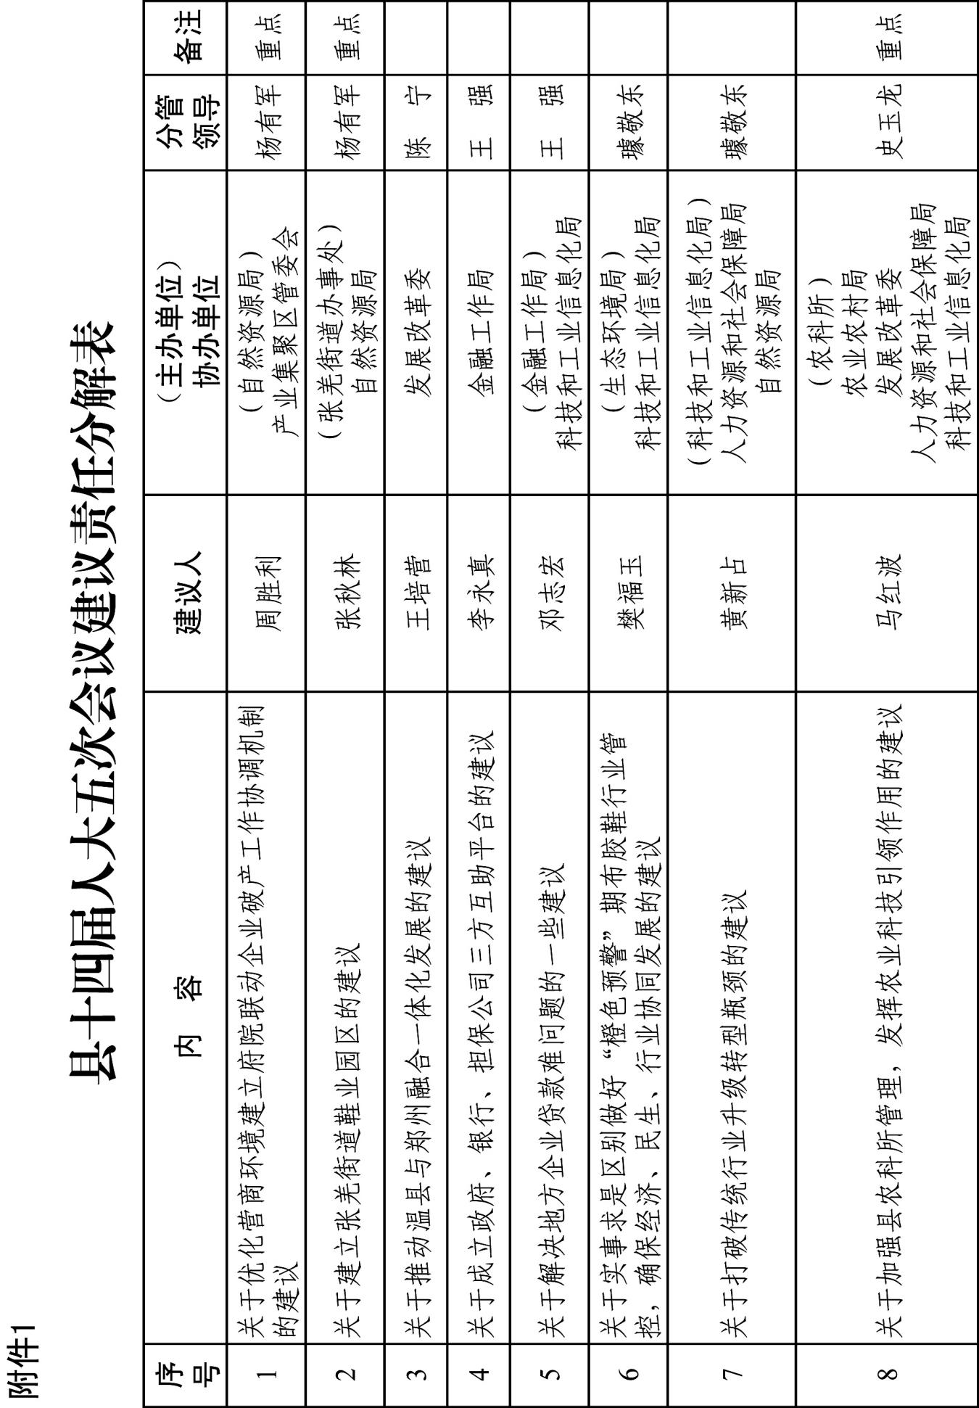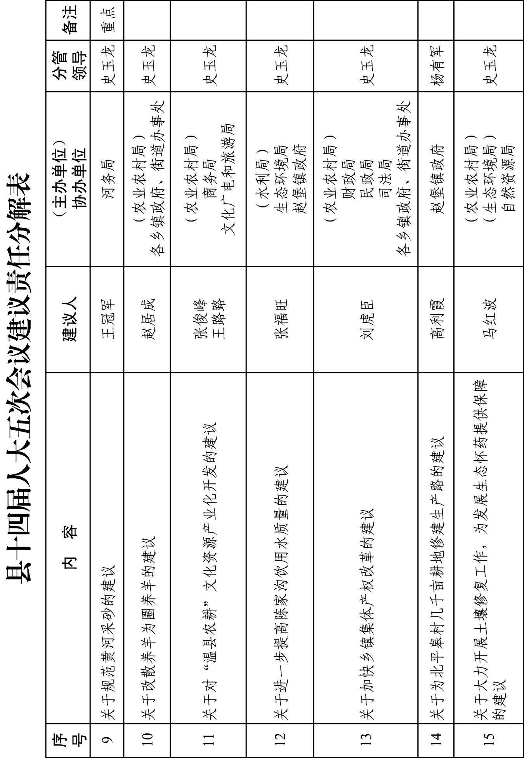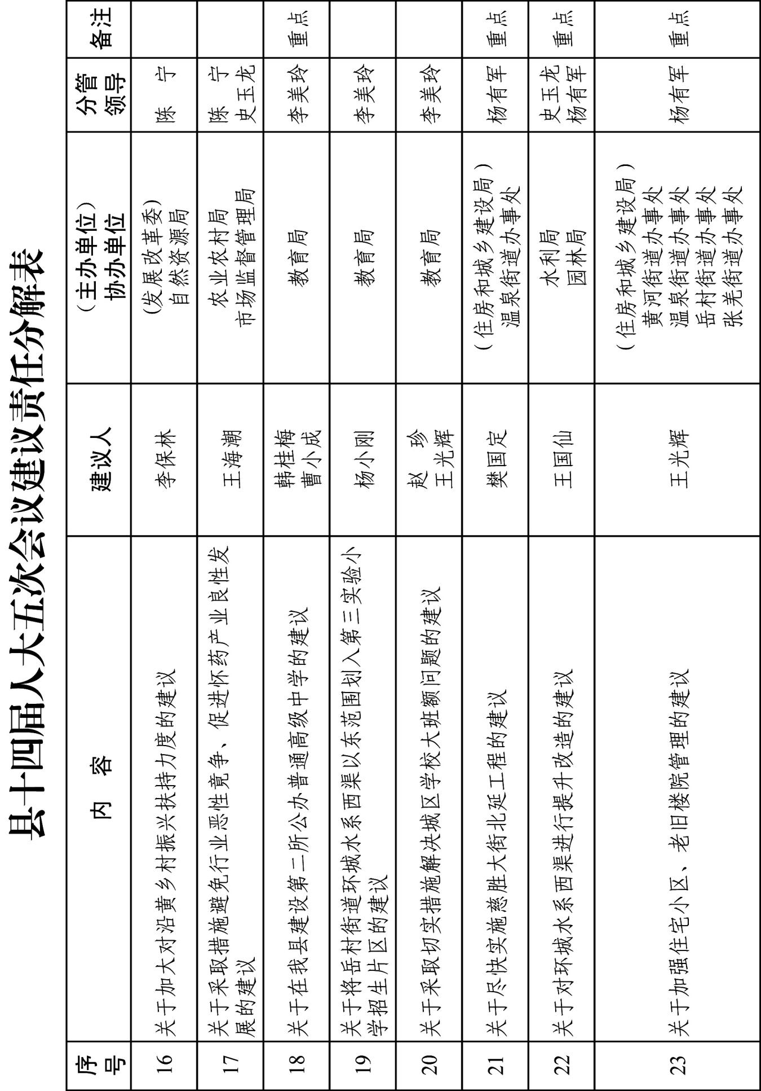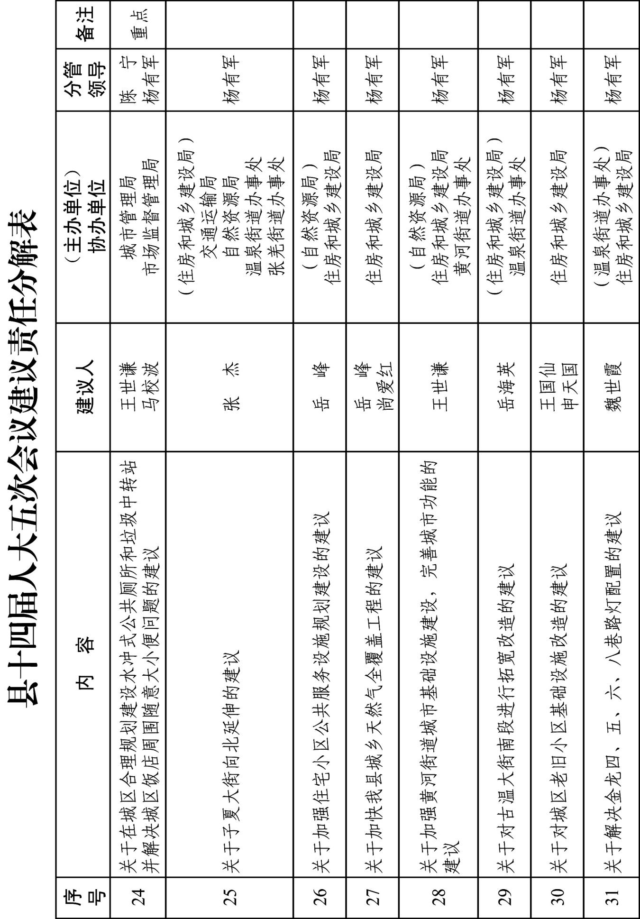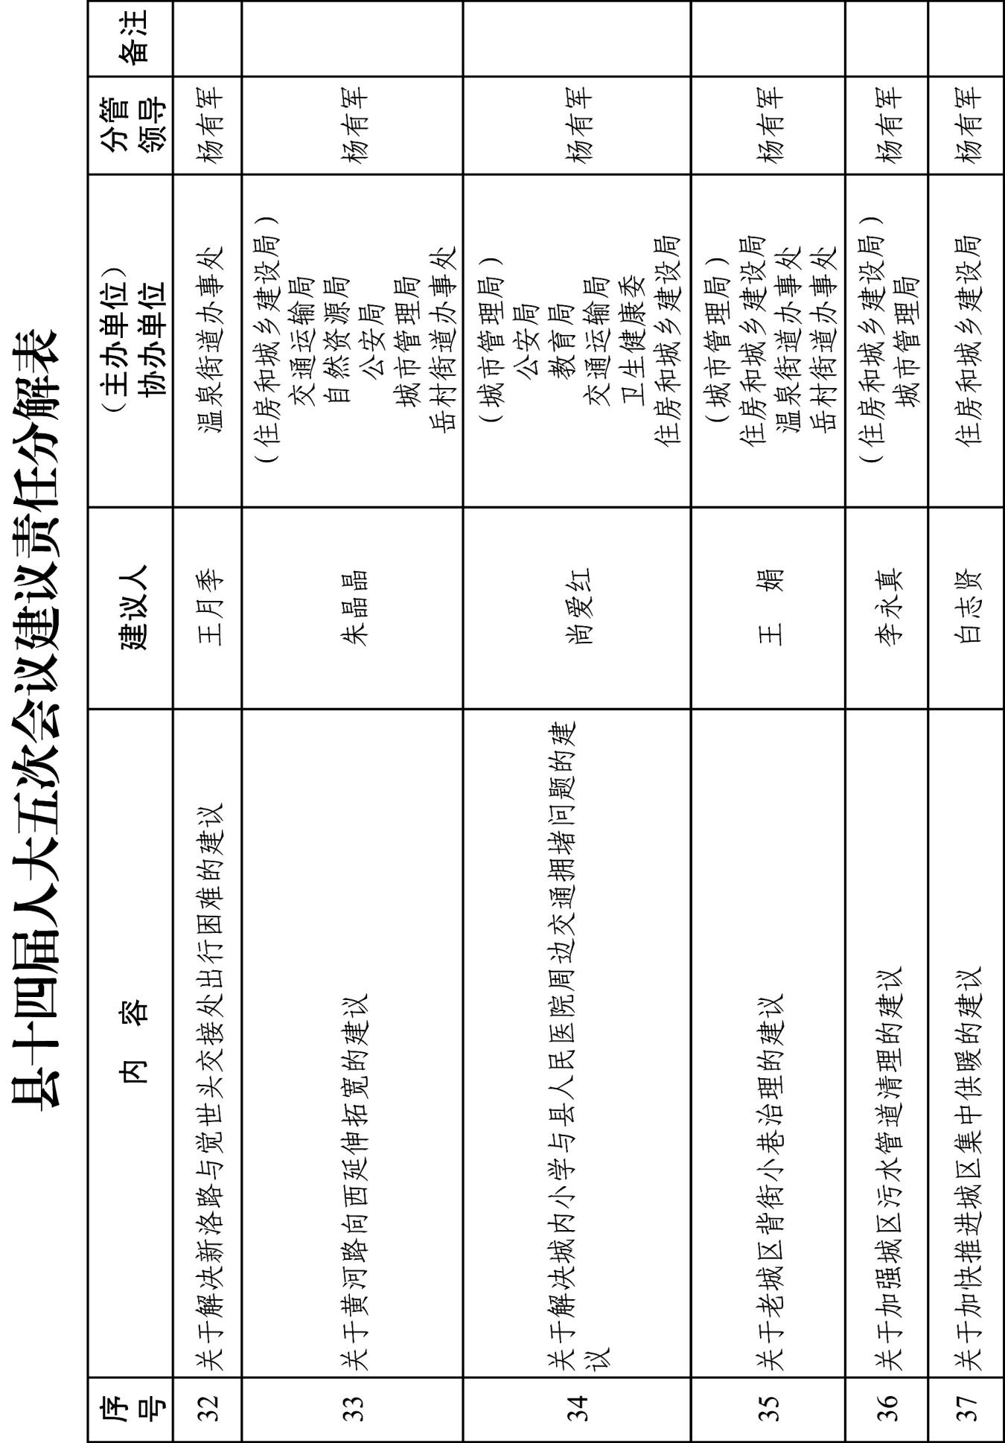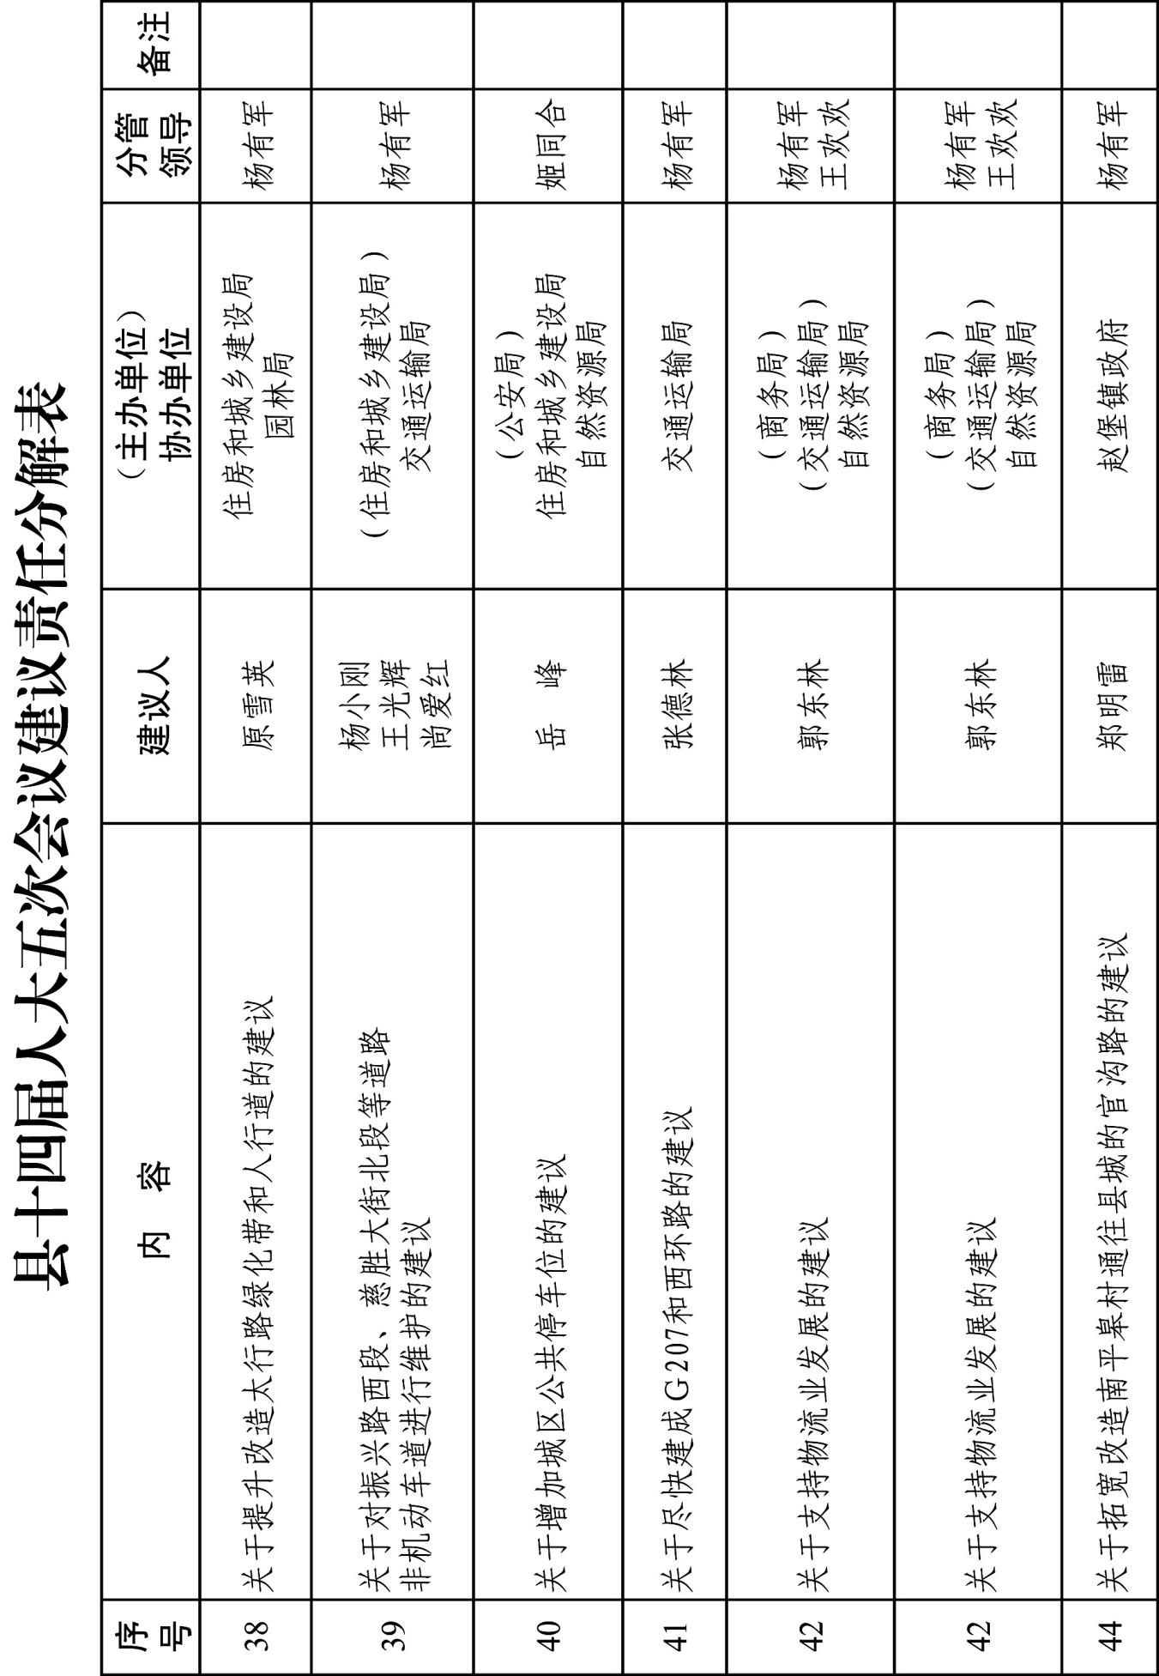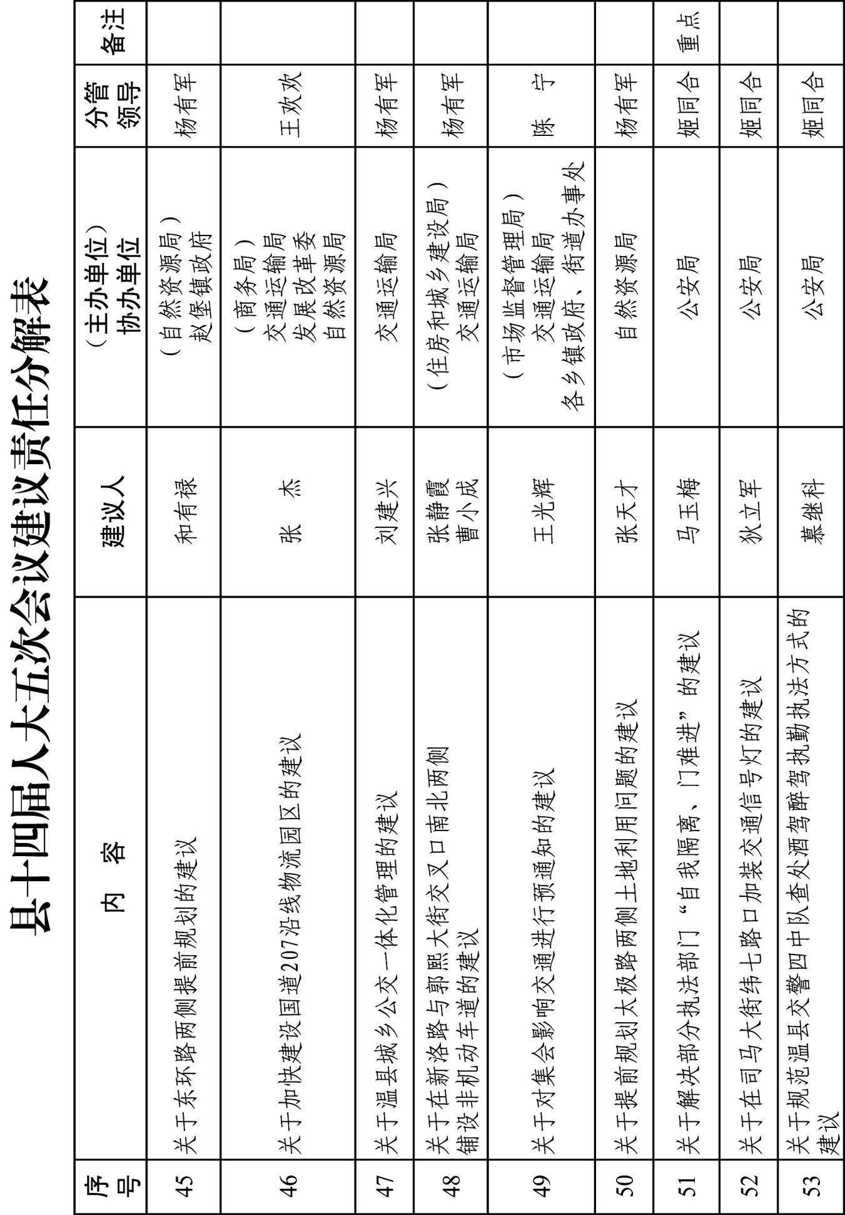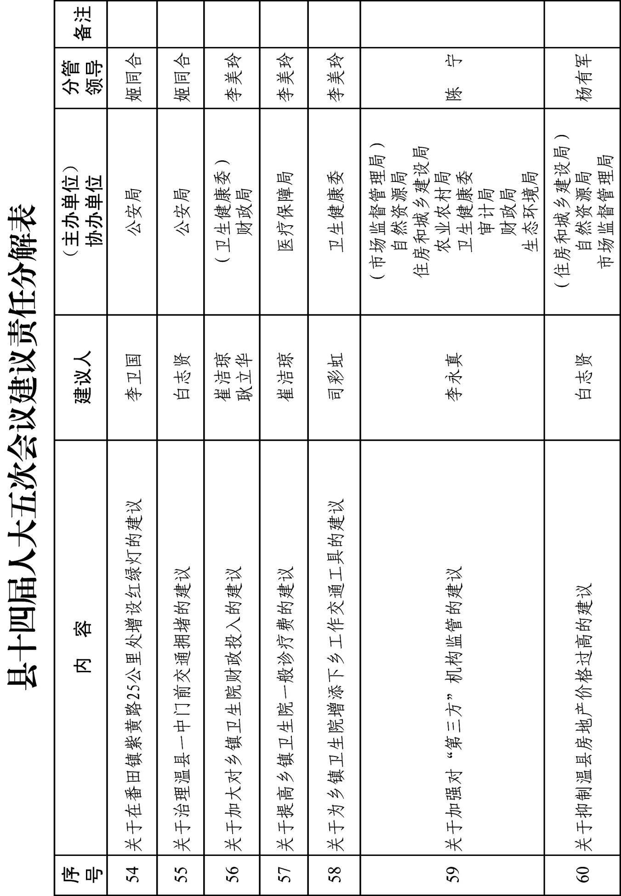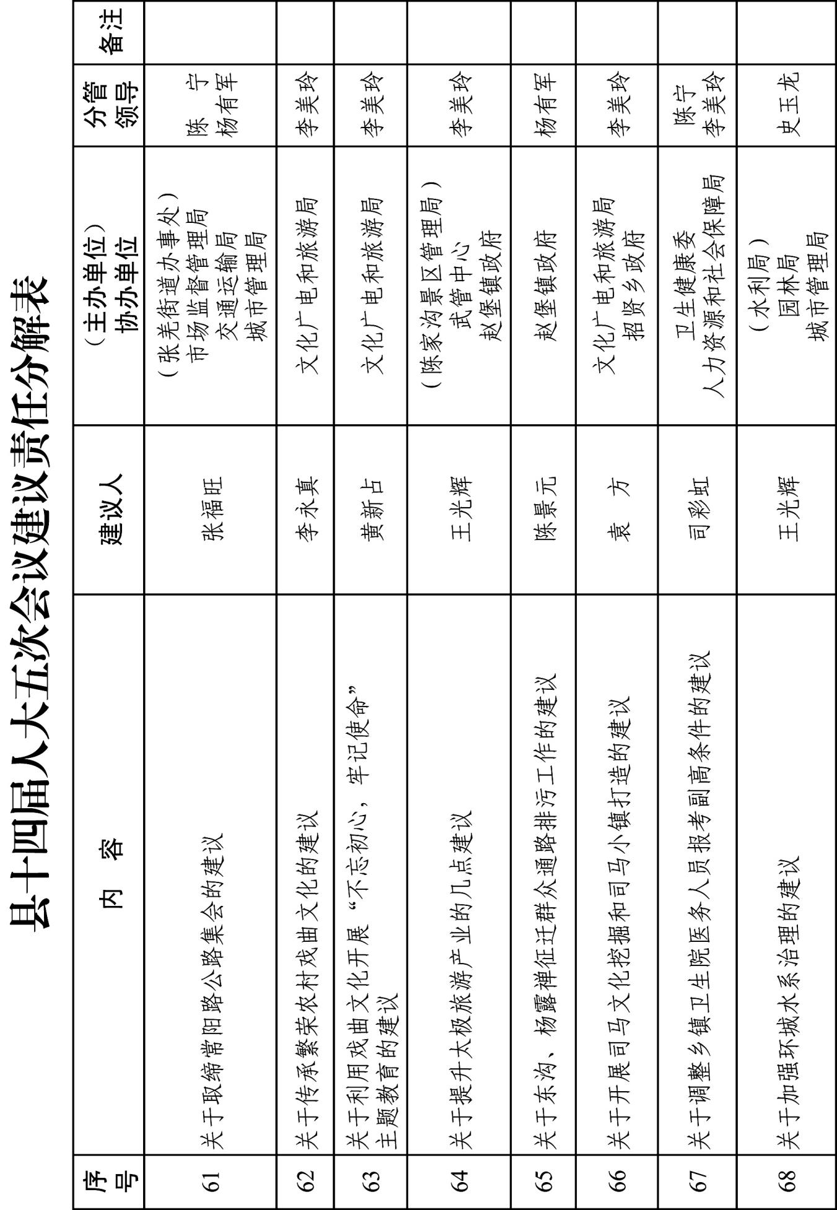

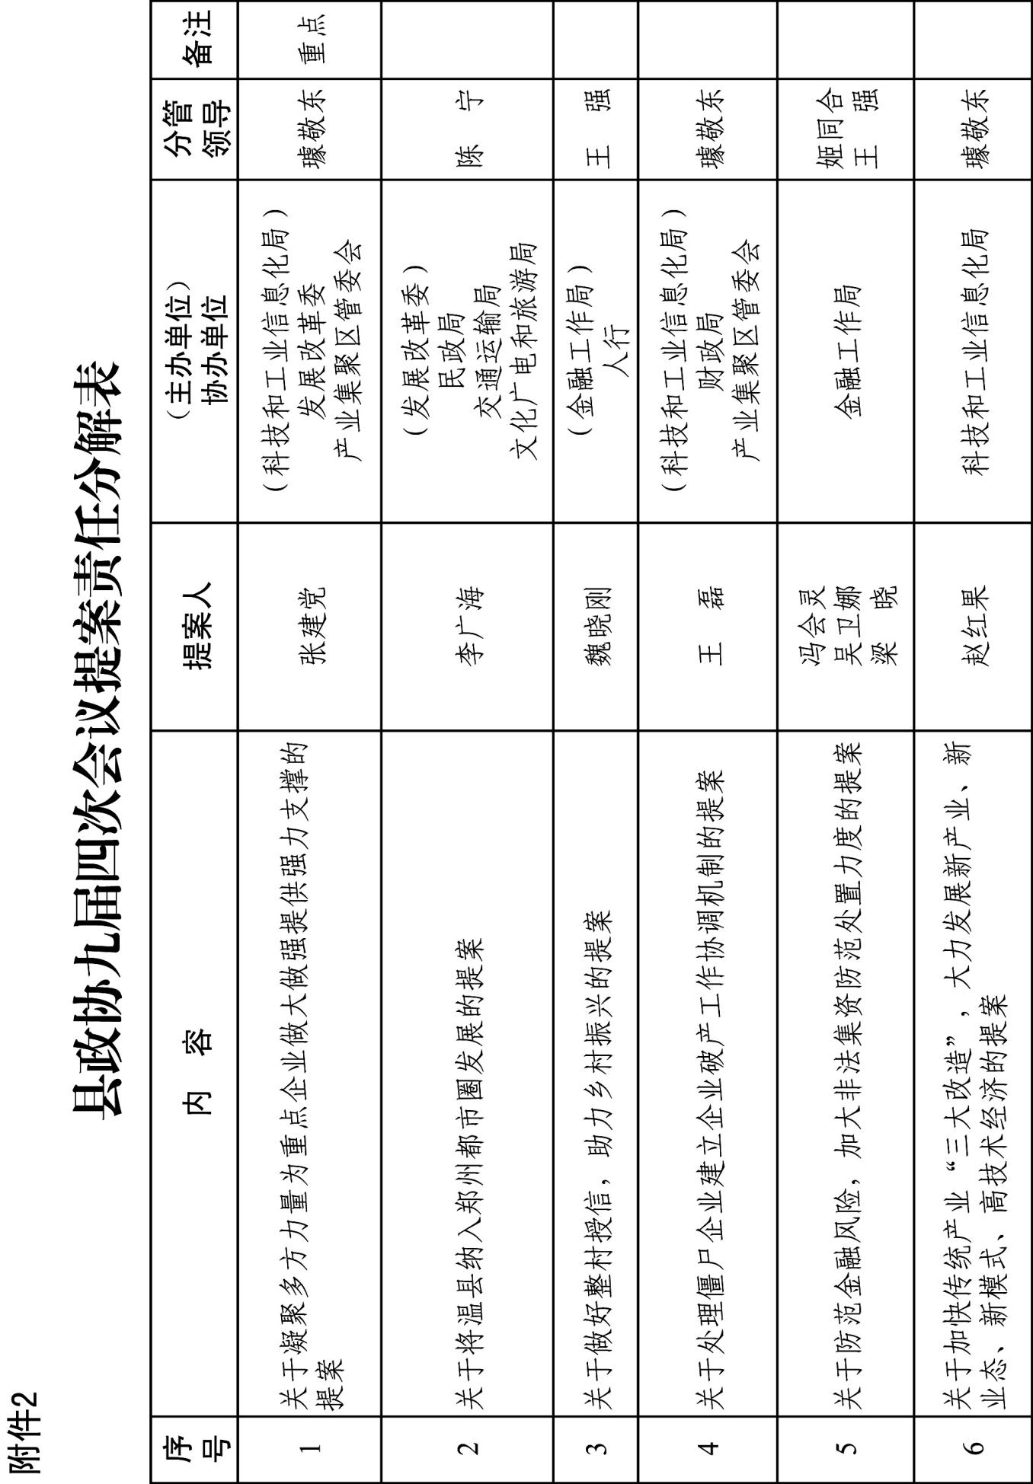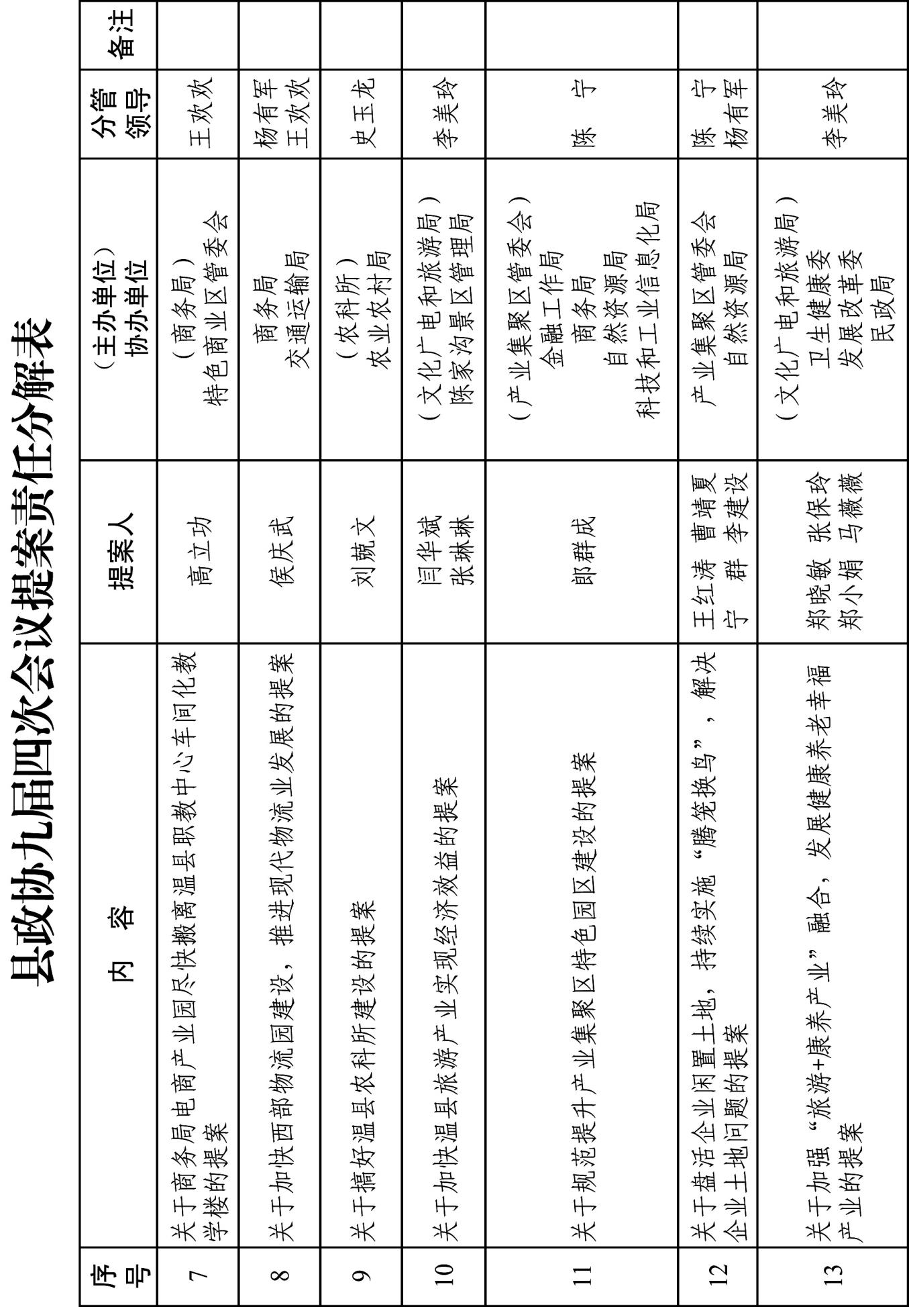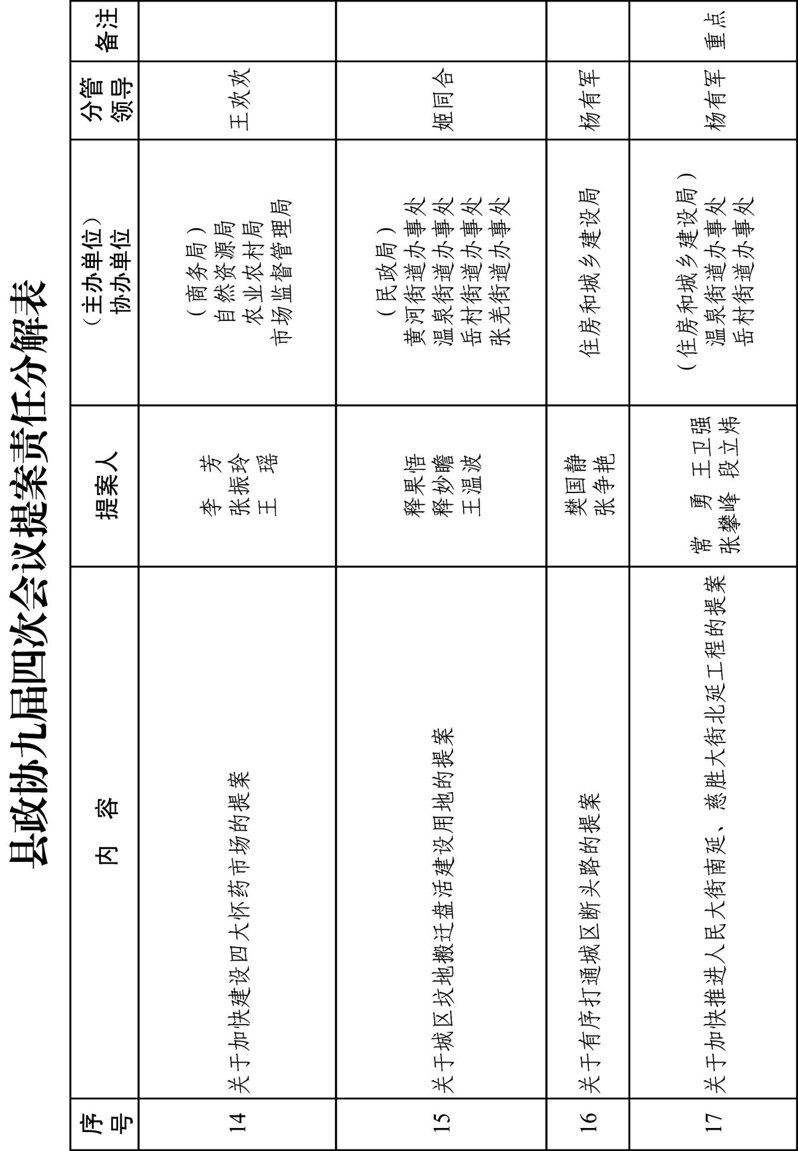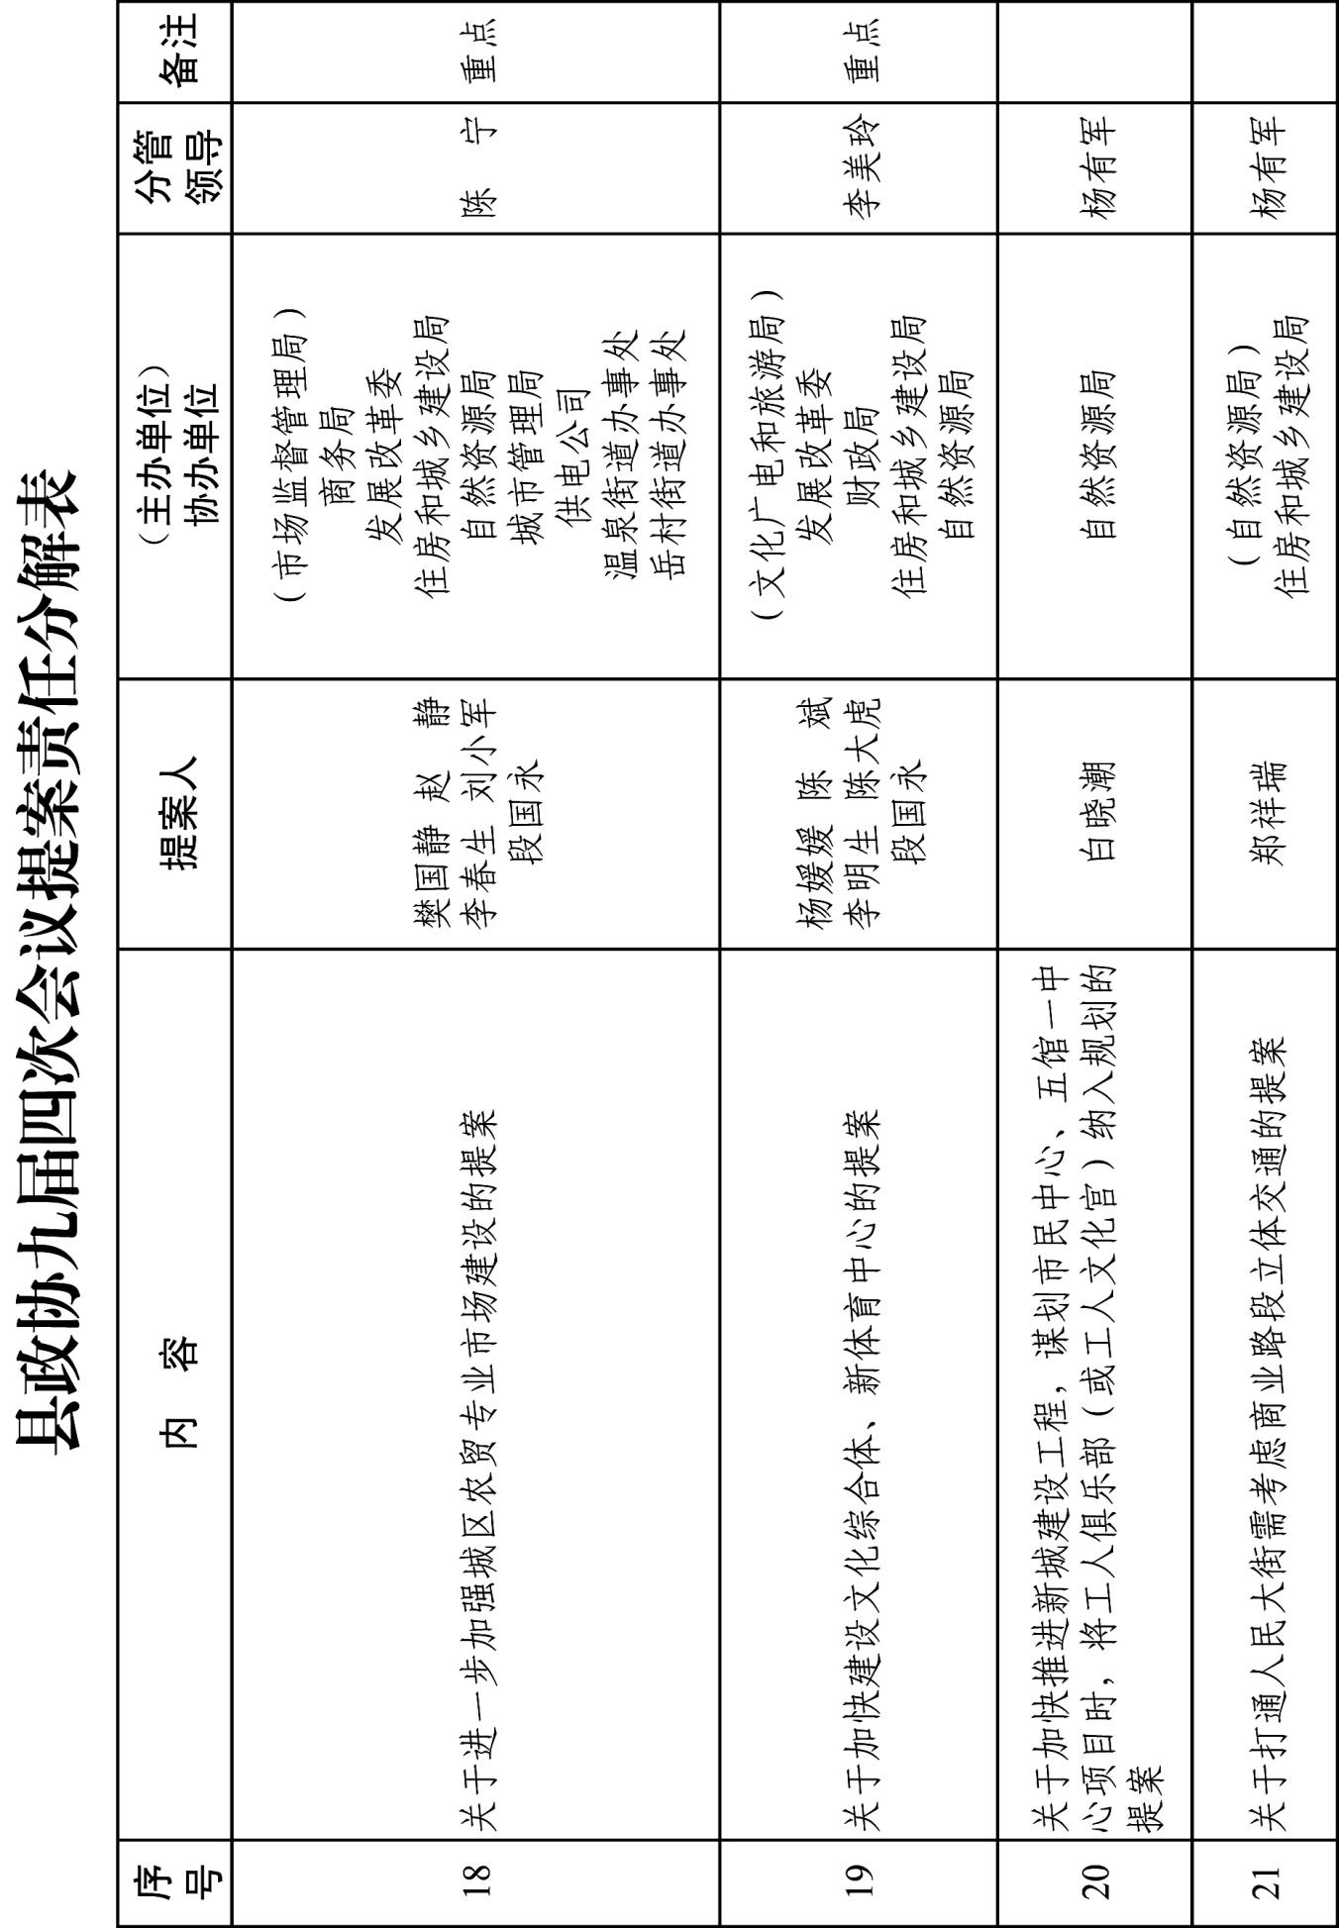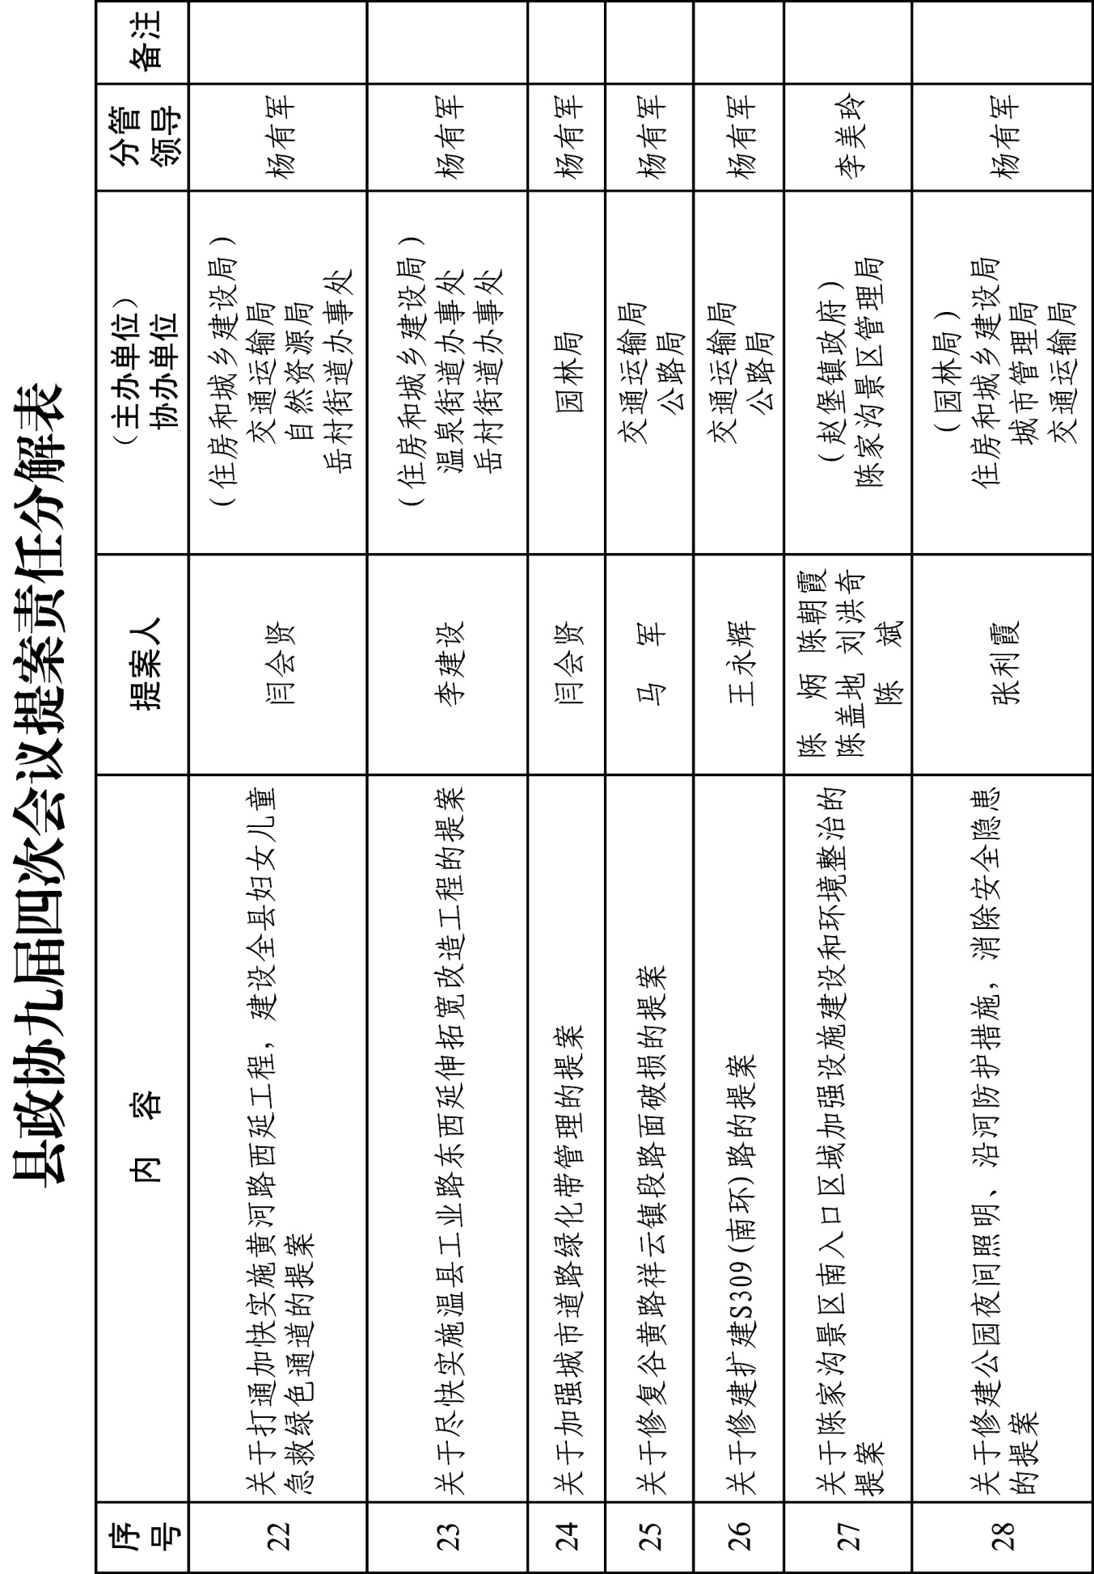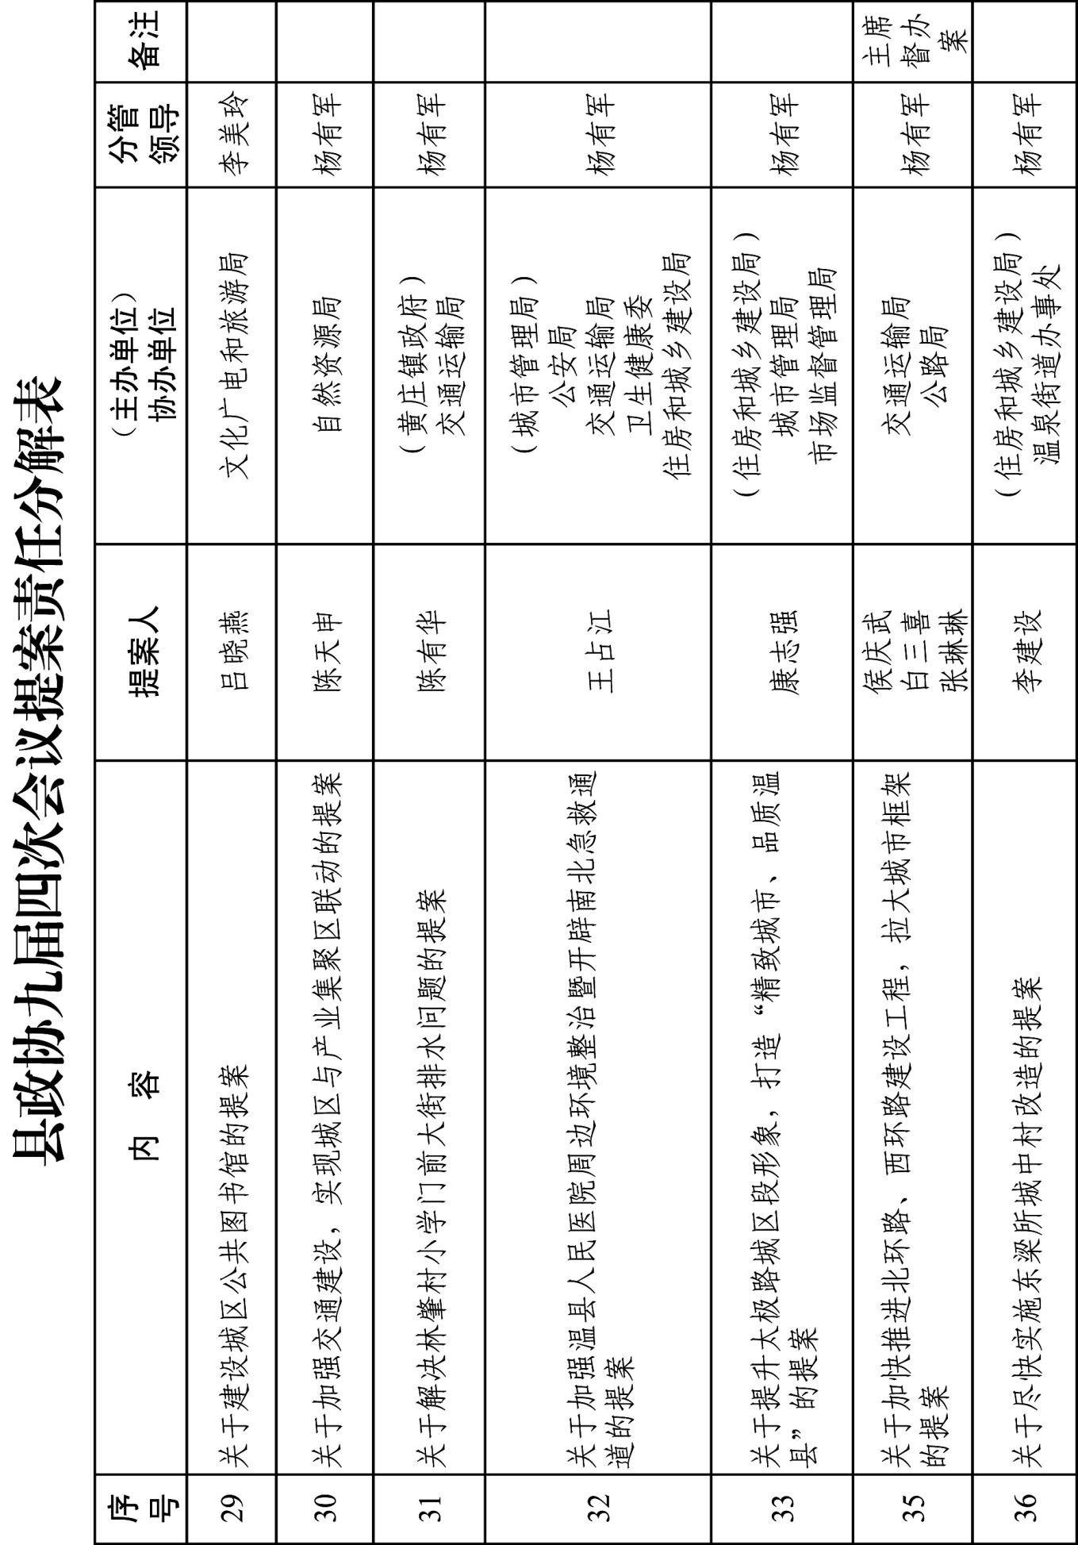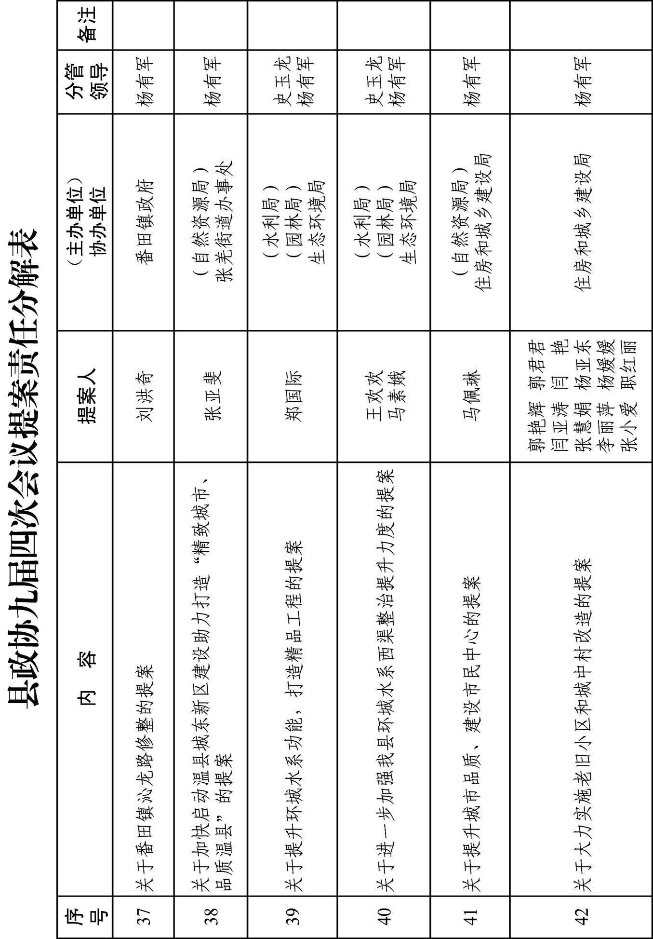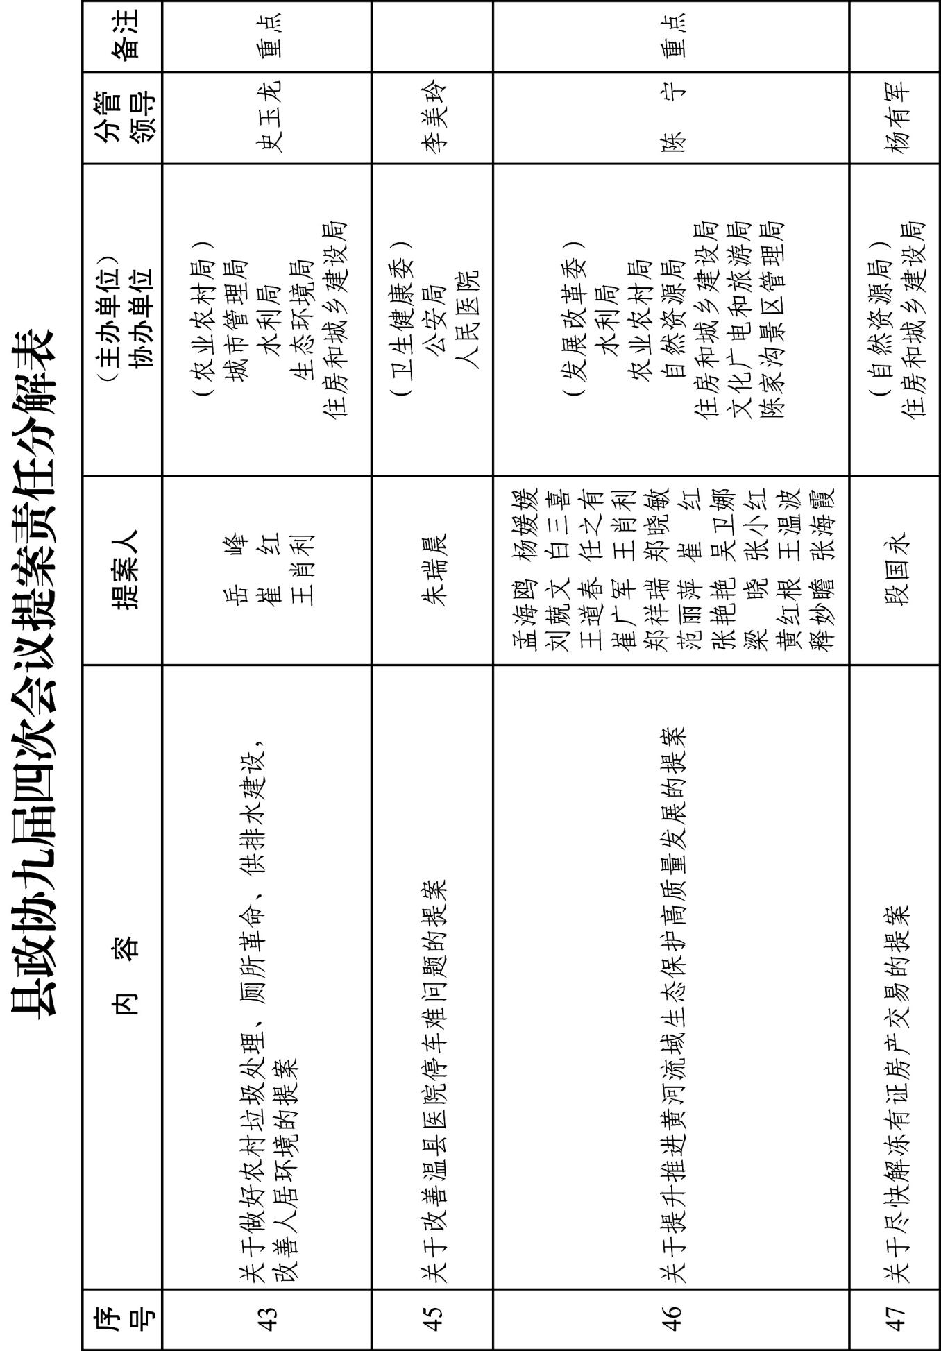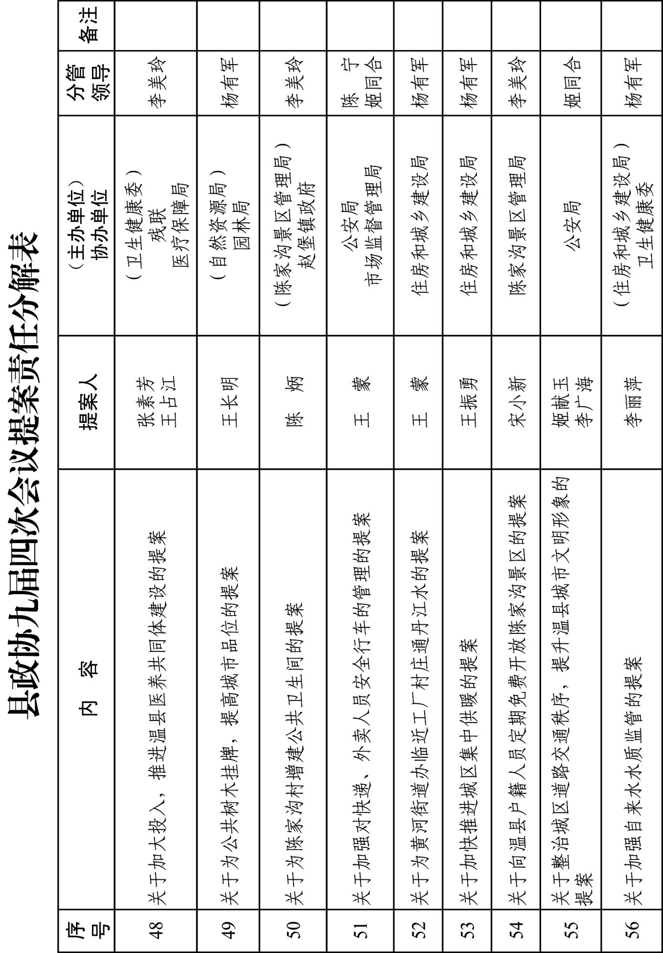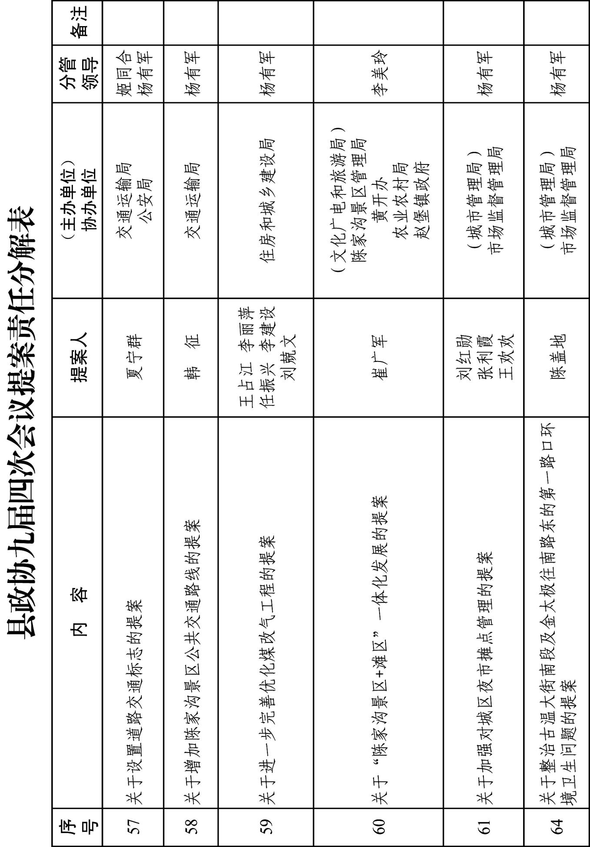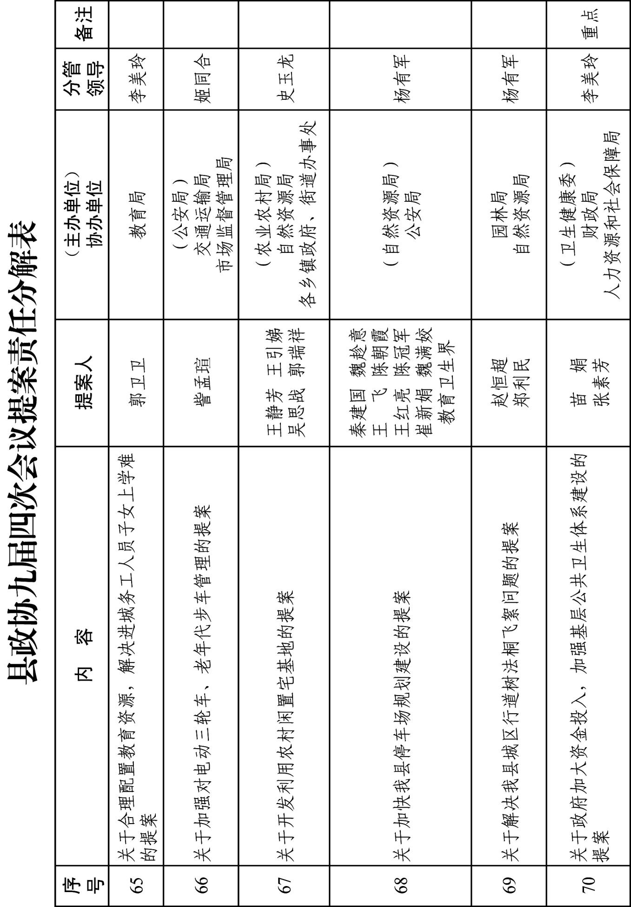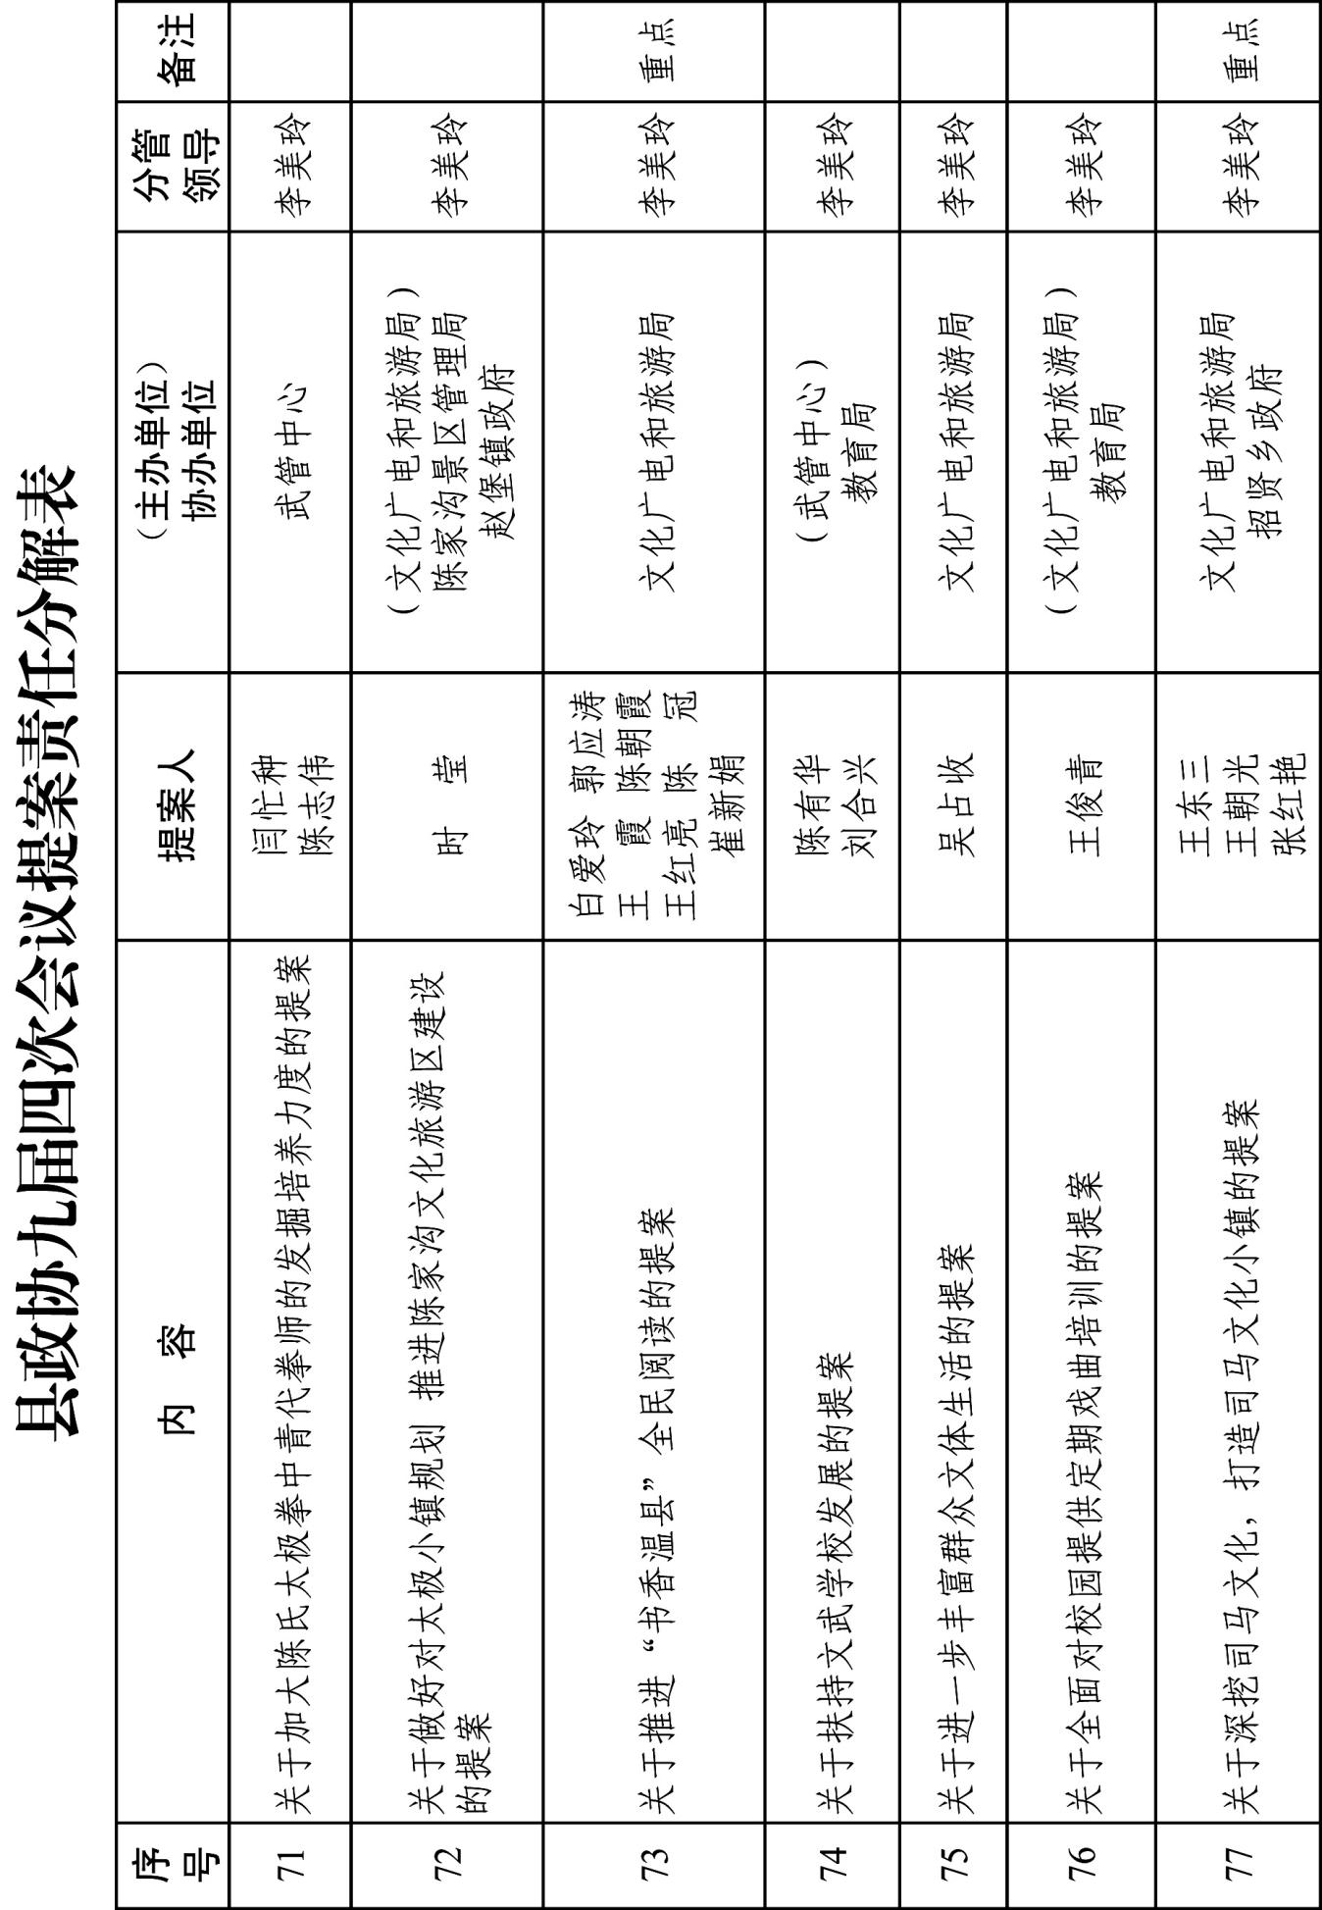

附件3

承办单位答复建议提案办文格式

×××文件

字〔〕号　　　　　　　　　　 　　　　　　签发人：

　　　　　　　　　　　　　　　　　　　办理结果：

对县×××××××会议

第　号建议（提案）的答复

　　代表（委员）：

您提出的关于“　　　　　　　”的建议（提案）收悉。现答复如下：

　　　　　　　　　　　　　　　　（加盖公章）

　　　　　　　　　　　　　 　 2020年 月 日

联系人：　　　　　　　　　　　联系电话：

注：几个单位的联办件，应在“收悉”之后，增加“经与×××、×××局（委、办）共同研究”语句，或在文中予以说明。

附件4

|  |  |  |  |  |  |  |  |
| --- | --- | --- | --- | --- | --- | --- | --- |
| 代表  建议  编号 |  | 委员  提案  编号 |  | 满  意  程  度 | 满 意 | 基本  满意 | 不满意 |
| 承办  单位 |  | | |  |  |  |
| 意  见 | 签 名：  联系电话：  年 月 日 | | | | | | |
| 备  注 | 1.请承办单位将本表与复文一同送达代表委员。  2.请代表委员在“满意程度”的三项中，选择其中一项在下面的空格中打“√”。  3.具体意见填在“意见”栏中，内容较多可加附页。  4.请代表、委员将“征询意见表”填好交承办单位送县人民政府督查室。联系电话：6192705 | | | | | | |

建议提案办理情况征询意见表

|  |  |  |  |  |  |  |  |
| --- | --- | --- | --- | --- | --- | --- | --- |
| 代表  建议  编号 |  | 委员  提案  编号 |  | 满  意  程  度 | 满 意 | 基本  满意 | 不满意 |
| 承办  单位 |  | | |  |  |  |
| 意  见 | 签 名：  联系电话：  年 月 日 | | | | | | |
| 备  注 | 1.请承办单位将本表与复文一同送达代表委员。  2.请代表委员在“满意程度”的三项中，选择其中一项在下面的空格中打“√”。  3.具体意见填在“意见”栏中，内容较多可加附页。  4.请代表、委员将“征询意见表”填好交承办单位送县人民政府督查室。联系电话：6192705 | | | | | | |